**MJESEČNO IZVJEŠĆE O RADU PRODUŽENOGA BORAVKA NEDELIŠĆE**

**RUJAN 2023.**

Broj učenika: 19 (1.a – 9 učenika, 1.b – 5 učenika, 2.a – 2 učenice, 2.b – 3 učenice)

Učiteljica: Vanesa Novak

Tjedan dana nakon početka nove nastavne godine započeo je sa radom produženi boravak u Osnovnoj školi Nedelišće. Ove godine boravak pohađa osamnaestero (18) učenika iz četiri razredna odjela. Prvi dan obilježen je rečenicom: „Ovo sam ja“, učenici su predstavljali sebe. Također, uspostavljena su pravila rada, pravila ponašanja te su učenici bili upoznati sa programom i rasporedom rada u produženom boravku. Uz obavezno pisanje domaćih zadaća, pripremanja za ispit i uvježbavanje nastavnih sadržaja učenici će unutar organiziranog vremena obilježavati značajne dane, baviti se kreativnim radom te imati sportske aktivnosti.

Učenici su između osamnaest različitih biljaka odabrali jednu i obojali je. Nakon uspoređivanja biljaka uočili su razlike između sebe, ne samo fizičke već i različite osobine i interese. Zaključak ove aktivnosti bila je da: „Rastemo zajedno u različitosti“.

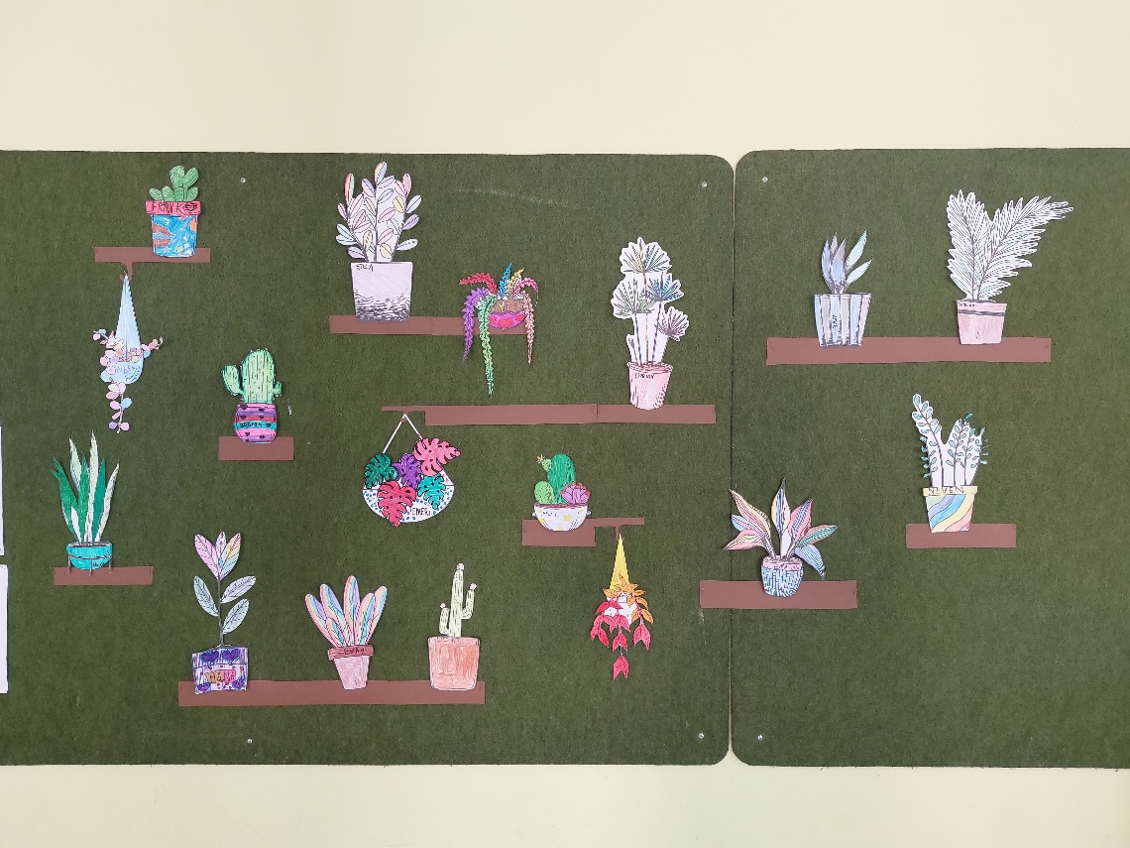

Povodom Hrvatskog olimpijskog dana učenici su izradili olimpijske krugove i u njih upisivali olimpijske sportove. Saznali su što predstavljaju krugovi te koliko se često održavaju olimpijske igre. Ilustrirali su svoj najdraži sport, opisali ga i naveli razlog zašto se bave njime ili zašto im je upravo taj sport najdraži.

Dokumentarni film o prašumama bio je uvod u obilježavanje Svjetskog dana prašuma, nakon razgovora učenici su nacrtali životinje koje žive u prašumama i opisali ih. Svjetski dan ozonskog omotača važna je tema, ali i vrlo komplicirana i teška za učenike razredne nastave, no crtani film „Ozzy Ozone“ je zainteresirao učenike i potaknuo ih na razgovor i dodatna pitanja. Čestitka za rođendan važna je stvar, pa su učenici izradili rođendanski kalendar u obliku rođendanske torte kako bih znali sve rođendane i na vrijeme pripremili čestitke. Na svjećice su napisali svoje ime i datum rođenja.

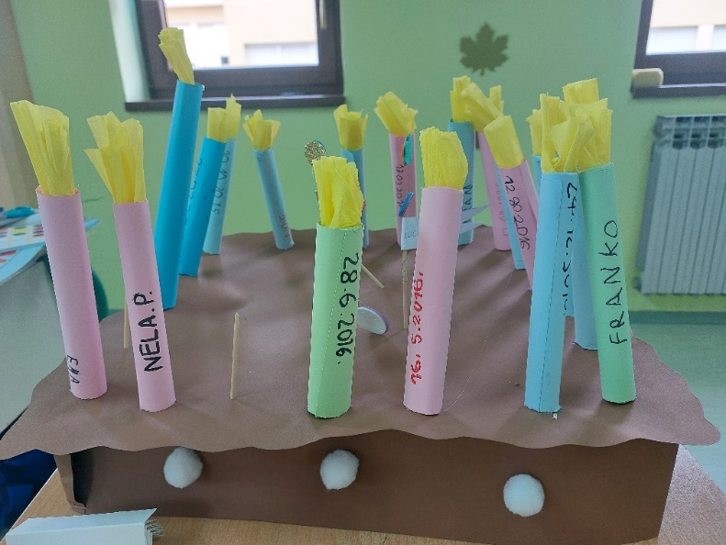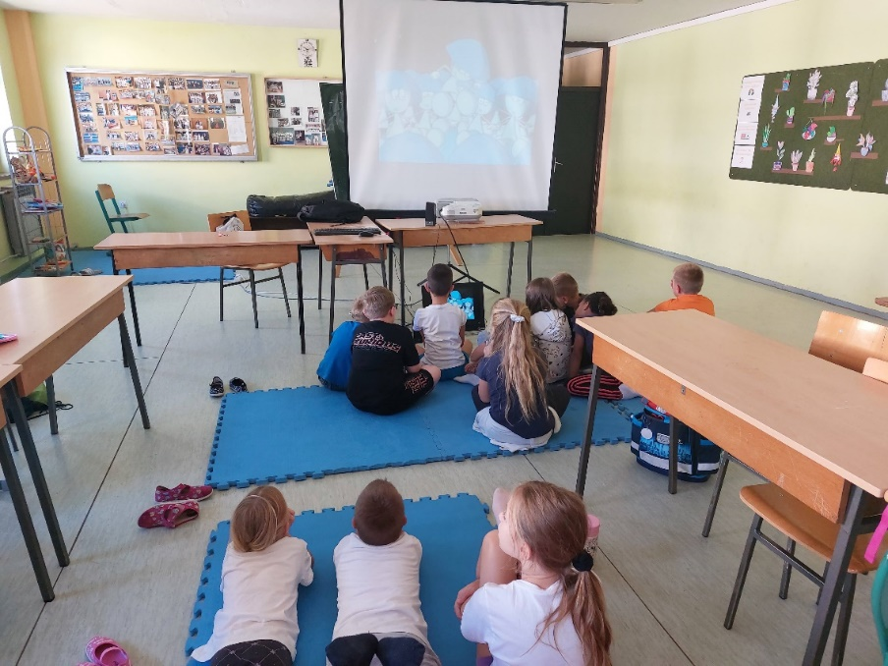

Učenici su se okušali u znakovnom jeziku, tako su u sklopu Međunarodnog dana znakovnih jezika naučili osnovne znakove: dobro jutro, dobar dan, hvala, oprosti, žao mi je, sretan rođendan.

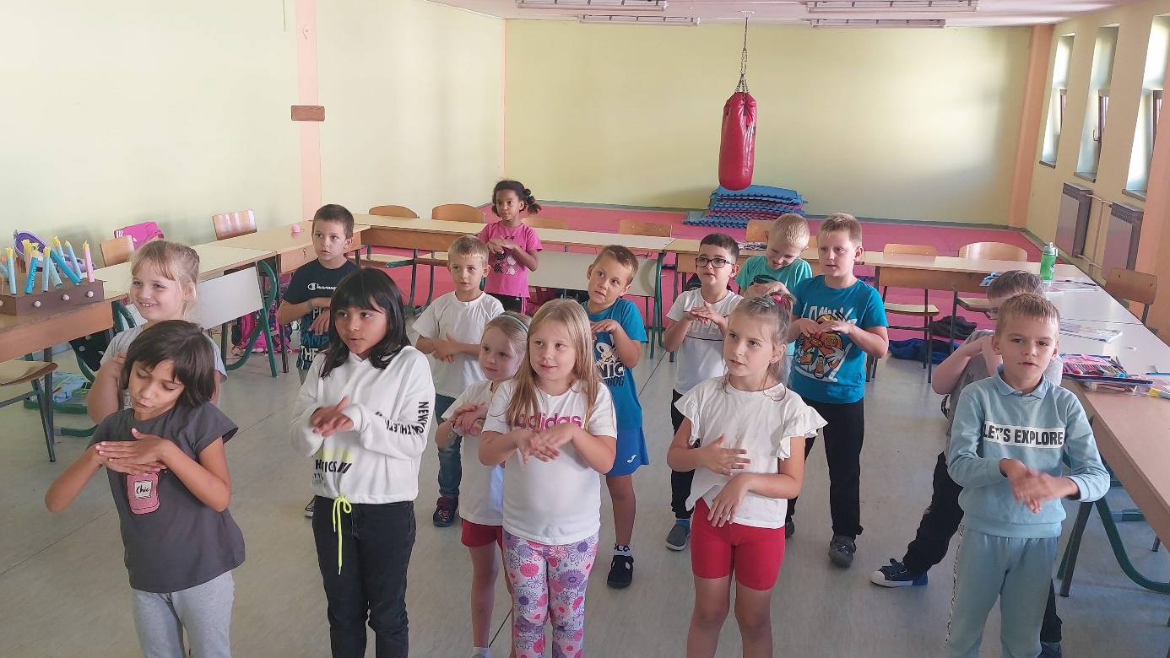

**OPROSTI!**

Važnost mira u svijetu učenici su prikazali znakom mira izrađenog od obojanih dlanova. Svjetski dan sadnje drveća obilježen je izradom krune od lišća, učenici su postali drveće i iznijeli svoje mišljenje: „Ja sam drvo i važno sam…“

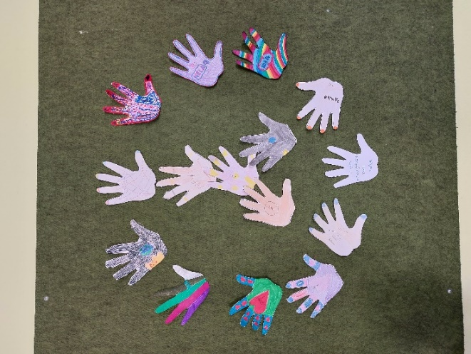

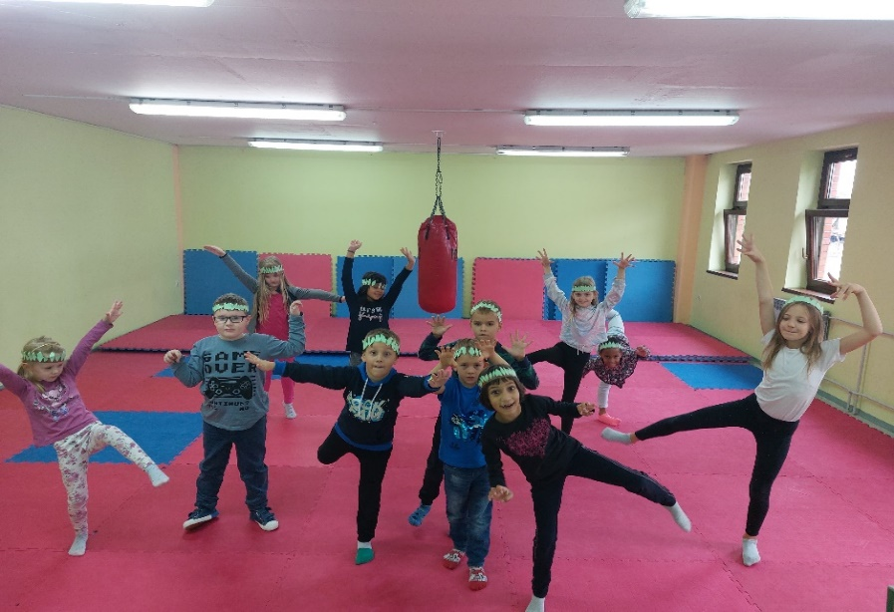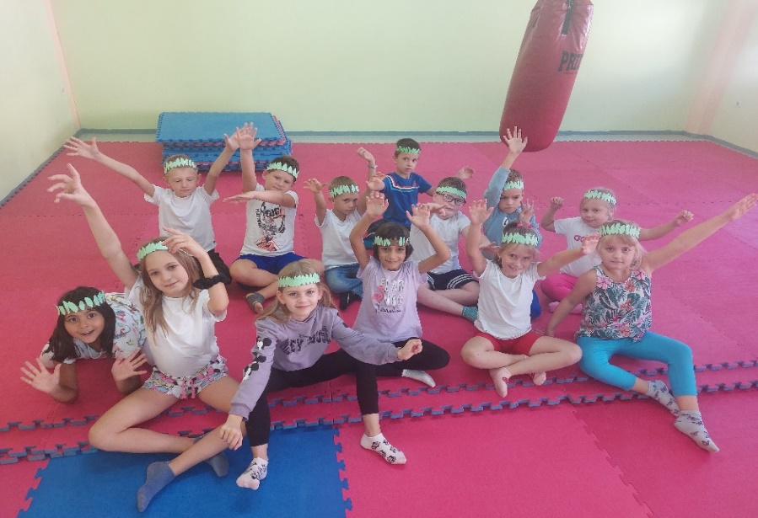

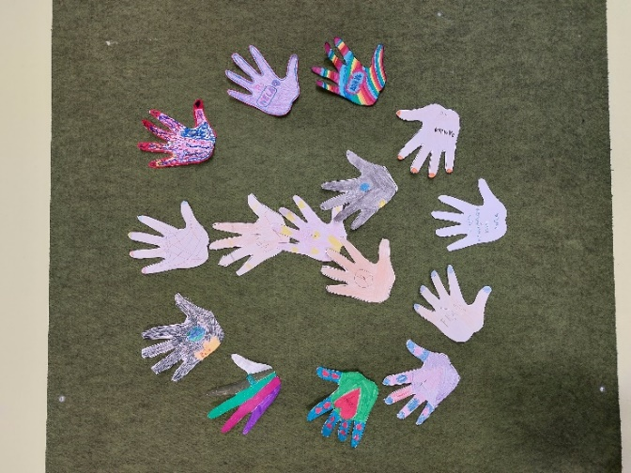

Šetnjom smo obilježili Europski dan bez automobila te smo iskoristili slobodno vrijeme na igralištu.

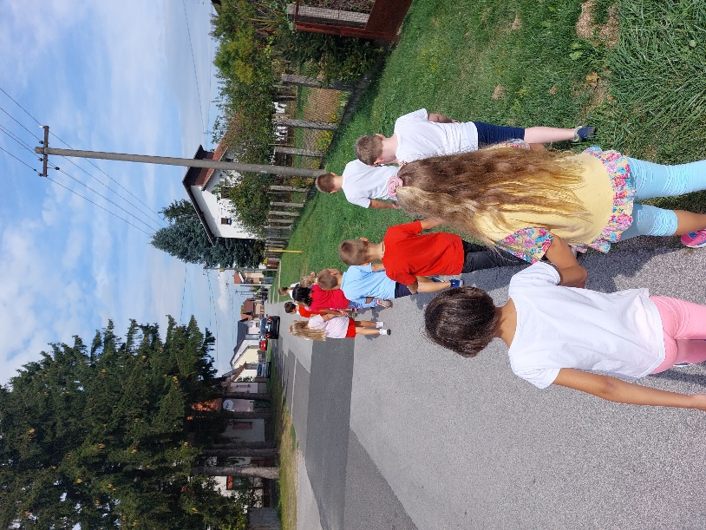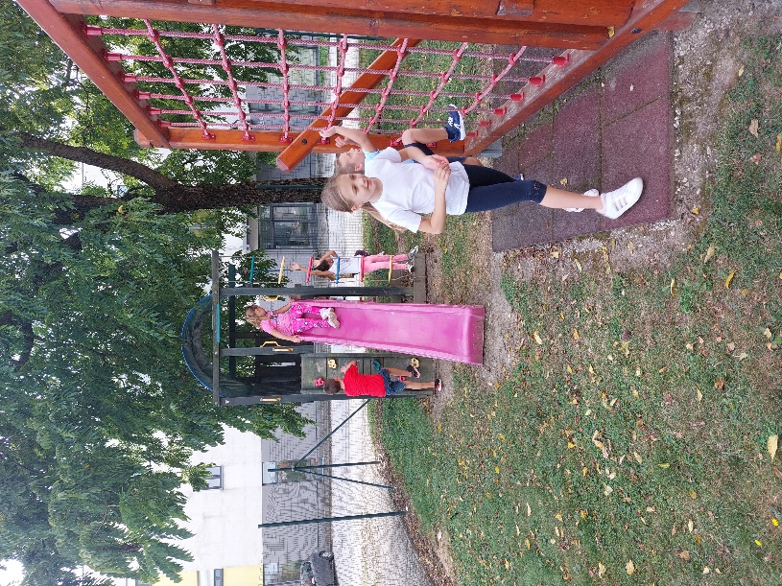

Početak jeseni i promjene u prirodi iskoristili smo za izradu jesenske frizure napravljene od lišća. Učenici su uočili i navodili promjene u prirodi koje se događaju u jesen.

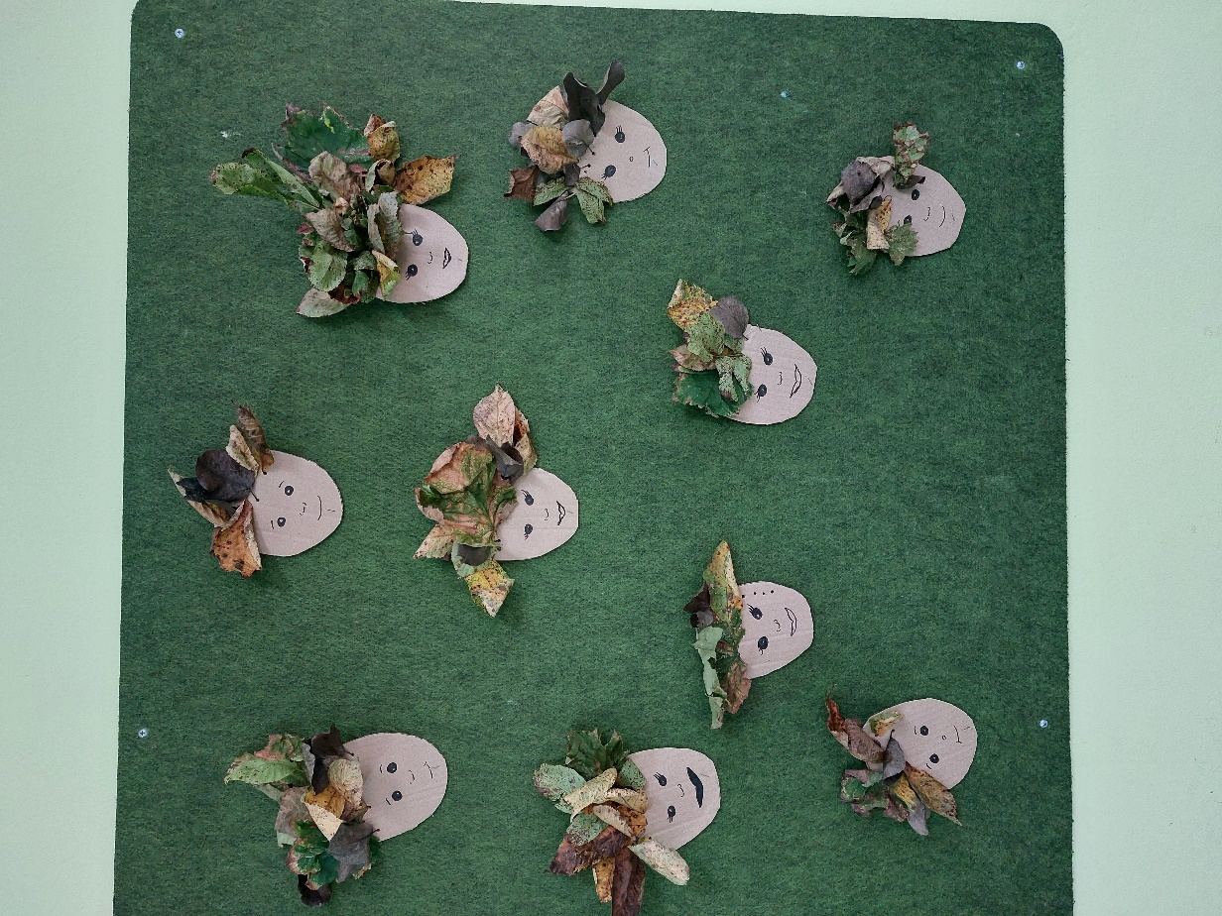

Povodom Europskog dana jezika učenici su naučili kako se pozdravit na nekoliko stranih jezika, ne samo na europskim jezicima već ih je znatiželja odvela i na druge kontinente svijeta. Izradili su zastave onih država na čijim su jezicima naučili pozdraviti. Sa stranim jezicima su se bavili i na Međunarodni dan prevoditelja, okušali su se u online prevoditelju i zaključili su da postoje više vrsta pisma kojima ljudi pišu.

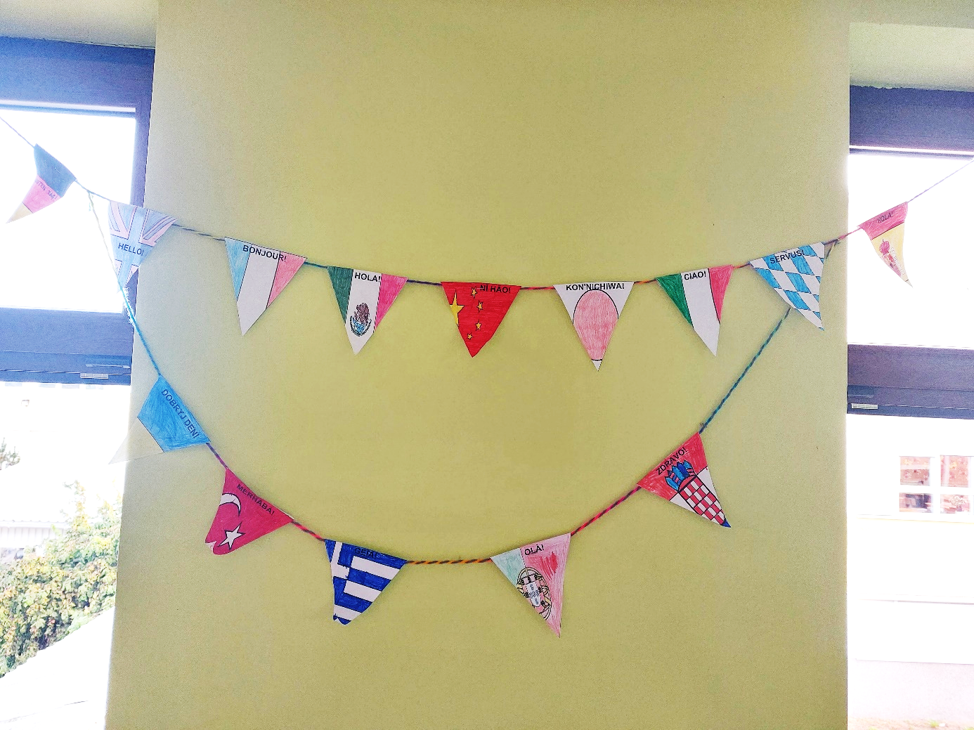

Učenici su postali policajci na jedan dan tako što su izradili vlastite policijske kape i prošetali naseljem, na taj način obilježili smo Dan hrvatske policije.

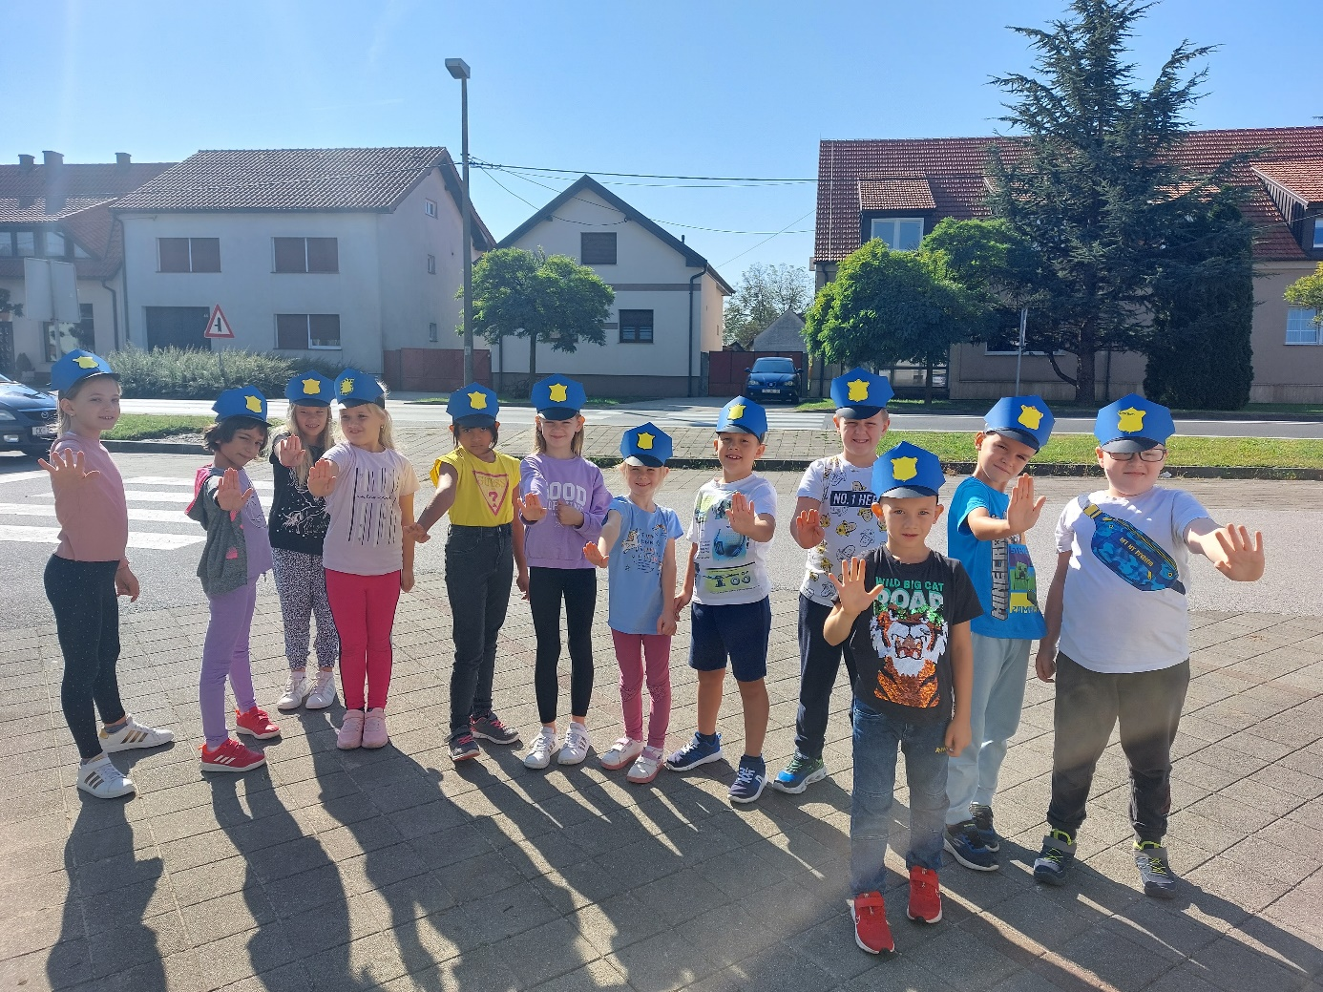

Na kraju mjeseca, povodom Svjetskog dana srca, učenici su naučili da je srce vrlo bitan organ u našem tijelu i da se moramo brinuti o njemu. Mjerili su otkucaje svog srca u mirovanju i nakon opterećenja. Nakon kratkog videa o povezanosti prehrane i zdravlja srca, učenici su crtežom prikazali aktivnosti kojima se moramo baviti kako bi naše srce bilo zdravo.

